**Desarrollo de un sistema de inteligencia artificial para la detección de apendicitis sobre ecografía de abdomen.**

Rafael Reyes Velasquez

CC. 8870312

Avance Monografía

ME04

Docente  
David Manuel Villanueva Valdés

Universidad de Antioquia

Facultad de Ingeniería

Especialización en Analítica y Ciencia de Datos

Medellín, Antioquia, Colombia

2023

**Resumen**

Este proyecto de investigación se enfoca en abordar la detección oportuna de apendicitis, una urgencia médica común, a través de la aplicación de inteligencia artificial a la interpretación de imágenes de ecografías de abdomen. La iniciativa busca proporcionar al personal médico una herramienta precisa y eficiente que permita acelerar el proceso de diagnóstico, reducir errores humanos y, en última instancia, mejorar la calidad de la atención médica. La propuesta se basa en la revisión de la literatura existente, la recopilación y preparación de datos basados en imágenes, el desarrollo de un modelo de inteligencia artificial y su integración en un sistema de apoyo a la decisión clínica. El alcance del proyecto se limita a la detección de apendicitis y su interpretación en ecografías de abdomen, con un enfoque claro en la validación clínica y la mejora continua del sistema. El impacto potencial de esta innovación en el ámbito de la atención médica es significativo, ya que puede acelerar el proceso de diagnóstico y mejorar la precisión, lo que beneficia tanto a los profesionales de la salud encargados de la atención a pacientes, como a los mismos pacientes, previniendo sea el caso complicaciones de esta patología que puede ocasionar la muerte u otros agravamientos médicos.

1. **DESCRIPCIÓN DEL PROBLEMA**

El problema radica en la necesidad de mejorar la detección oportuna de apendicitis pediátrica en un entorno clínico. La lectura (interpretación y evaluación) de una ecografía para la detección de la apendicitis puede representar un reto incluso a profesionales experimentados, lo que deriva en un riesgo para el paciente si su pronóstico no es el correcto.

El problema se manifiesta en la complejidad y subjetividad de la interpretación de los sonogramas o ecografías de abdomen pediátricas, que dependen en gran medida de la experiencia del profesional de Radiología especialista en el tema.

En este proceso se ven involucrados varios grupos de interés, incluyendo a los pacientes que pueden experimentar retrasos en el tratamiento e intervención y a los médicos especialistas que enfrentan dificultades para proporcionar lecturas precisas y rápidas. La alta demanda de las órdenes médicas en los servicios de imagenología y la presión para acelerar los diagnósticos aumentan la necesidad en los hospitales y clínicas de una solución más eficiente y precisa, que complemente el diagnóstico médico en el caso específico del análisis de una posible apendicitis.

## Problema de negocio

En el ámbito clínico, se enfrenta un desafío crucial relacionado con la detección oportuna de apendicitis pediátrica. El problema central radica en la dificultad de lograr una interpretación precisa y rápida de las ecografías abdominales, fundamentales para diagnosticar esta condición. Incluso para profesionales experimentados, la evaluación de estos sonogramas puede ser un reto, lo que conlleva a un riesgo significativo para el paciente si el pronóstico no es acertado.

La complejidad y subjetividad inherentes a la interpretación de las ecografías de abdomen pediátricas son factores determinantes. La habilidad de detectar apendicitis depende en gran medida de la experiencia del radiólogo especializado en el tema. Este proceso se ve complicado por la variabilidad en la interpretación, lo que resulta en lecturas inconsistentes y, en última instancia, en un tratamiento tardío o incorrecto para los pacientes.

Esta problemática afecta a múltiples partes interesadas en el proceso de atención médica. Los pacientes enfrentan posibles retrasos en el tratamiento e intervención, con consecuencias adversas para su salud. A su vez, los médicos especialistas se ven desafiados por las dificultades para proporcionar lecturas precisas y rápidas de las ecografías, lo que impacta directamente en la calidad de la atención brindada.

En el contexto más amplio, la alta demanda de órdenes médicas en los servicios de imagenología y la presión para acelerar los diagnósticos intensifican la necesidad de una solución más eficiente y precisa. Los hospitales y clínicas buscan herramientas que complementen el diagnóstico médico, específicamente en el análisis de posibles casos de apendicitis pediátrica. La implementación de una solución innovadora se convierte en imperativa para mejorar la eficacia y la fiabilidad del proceso de detección, garantizando así un tratamiento más rápido y preciso para los pacientes afectados.

## Aproximación desde la analítica de datos

Para abordar la problemática de la detección de apendicitis pediátrica en entornos clínicos, se propone una aproximación innovadora basada en la analítica de datos. La implementación de tecnologías y metodologías analíticas ofrece una vía para mejorar la precisión y eficiencia en la interpretación de ecografías abdominales, superando los desafíos asociados con la subjetividad y la complejidad de este proceso diagnóstico.

**1. Recopilación de Datos:** Se iniciaría con la recopilación exhaustiva de datos clínicos y ecográficos de casos previos de apendicitis pediátrica. Estos conjuntos de datos formarían la base para el entrenamiento de modelos analíticos, permitiendo a los algoritmos aprender patrones y características asociadas con la presencia de la enfermedad.

**2. Desarrollo de Modelos Predictivos:** Utilizando técnicas de aprendizaje automático y análisis predictivo, se desarrollarían modelos capaces de identificar de manera automática y precisa los indicios de apendicitis en las ecografías pediátricas. Estos modelos podrían considerar múltiples variables, como la forma y tamaño del apéndice, la inflamación y otros indicadores relevantes.

**3. Validación y Ajuste Continuo:** Los modelos propuestos serían sometidos a rigurosas pruebas y validaciones utilizando conjuntos de datos adicionales. La retroalimentación constante de profesionales médicos especializados permitiría ajustar y mejorar continuamente los algoritmos, garantizando su precisión y relevancia clínica.

**4. Integración en Entornos Clínicos:** Una vez validados, los modelos analíticos se integrarían en el flujo de trabajo clínico, actuando como herramientas de apoyo para los radiólogos especializados. Estas herramientas proporcionarían análisis automatizados y sugerencias, facilitando una toma de decisiones más rápida y precisa.

**5. Capacitación del Personal:** La implementación exitosa de esta aproximación requeriría la capacitación del personal médico en el uso y comprensión de las herramientas analíticas. Este paso garantizaría una colaboración efectiva entre los profesionales de la salud y la tecnología, maximizando los beneficios de la analítica de datos en la detección de apendicitis pediátrica.

Esta aproximación desde la analítica de datos no solo busca mejorar la eficiencia en la detección de apendicitis pediátrica, sino también contribuir al desarrollo de soluciones innovadoras que puedan extenderse a otras áreas de diagnóstico clínico, posicionando a la institución en la vanguardia de la atención médica basada en datos.

## Origen de los datos

Se hará uso de una base de datos pública proporcionada por el Hospital St. Hedwig en Regensburg, Alemania. Esta base de datos fue creada a partir de un estudio que recopiló y organizó información sobre una cohorte de pacientes pediátricos que presentaban dolor abdominal entre 2016 a 2021.

Es importante aclarar que la información fue validada por el personal del hospital alemán anteriormente mencionado; asimismo, el estudio que publica los datos fue aprobado por el comité de ética de la Universidad de Regensburg, se llevó a cabo según las regulaciones y pautas de dicha universidad y fue finalmente publicado a través del repositorio de datos de acceso abierto respaldado por el CERN, Zenodo, bajo la licencia de Creative Commons para usos no comerciales.

En este dataset se encuentran varios archivos en diferentes formatos que según sus creadores, Marcinkevičs et al. (2023), corresponden a imágenes de ecografía abdominal en modo B que “muestran diversas regiones de interés, como el cuadrante inferior derecho del abdomen, el apéndice, los intestinos, los ganglios linfáticos y los órganos reproductores”, además de conjuntos de datos que “incluyen información sobre pruebas de laboratorio, resultados de la exploración física, puntuaciones clínicas, como las puntuaciones de Alvarado y de apendicitis pediátrica, y resultados ecográficos elaborados por expertos”.

Nuevamente, citando directamente a Marcinkevičs et al. (2023), el dataset posee la siguiente estructura:

“US_Pictures/: carpeta con las imágenes originales de ecografía en modo B en formato BMP; las imágenes se denominan como <subject #>.<view #> *.bmp”. Se poseen 2092 sonogramas de 780 pacientes.

“app_data.xlsx: Archivo MS Excel con datos tabulares (la pestaña ‘Resumen de datos’ contiene una explicación de las variables); los números de asunto correspondientes de la carpeta US_Pictures/ se encuentran en la columna US_Number”

“multiple_in_one_: una lista de nombres de imágenes de ultrasonido que contienen varias instantáneas”

“test_set_codes_csv: una lista de puntos de datos del conjunto de prueba”

Según lo anterior, se estima que los datos son confiables, además de ser la única base de datos pública de este tipo que se pudo encontrar; sin embargo, esto no descarta una exploración más exhaustiva sobre el dataset para encontrar posibles fallas o falencias.

## Métricas de desempeño

Al implementar la aproximación desde la analítica de datos para la mejora en la detección de apendicitis pediátrica, es crucial establecer métricas de desempeño que permitan evaluar la eficacia y precisión del sistema.

Dada la poca existencia de sonogramas de casos de apendicitis, es difícil hacer una evaluación con otro conjunto de datos y por la experiencia de los autores, estas solicitudes a clínicas pueden ser problemáticas, sin embargo, siguen siendo una alternativa.

Se tendrán como métricas a utilizar la exactitud (Accuracy), sensibilidad (Sensitivity), especificidad (specificity), área bajo la curva ROC (AUC-ROC).

Área Bajo la Curva ROC (AUC-ROC):

Definición: Área bajo la curva característica de operación del receptor (ROC).

Importancia: Proporciona una medida global del rendimiento del modelo, considerando diferentes umbrales de decisión.

1. **OBJETIVOS**

## Objetivo general

Desarrollar un sistema basado en inteligencia artificial que sirva como herramienta de apoyo para el personal médico en la detección precisa de apendicitis mediante el análisis de imágenes de ecografías de abdomen.

## Objetivos específicos

* Desarrollar algoritmos de inteligencia artificial que mejoren la precisión en la detección de casos de apendicitis en ecografías pediátricas.
* Establecer métricas específicas, como la sensibilidad y especificidad, para evaluar y ajustar continuamente el rendimiento del sistema en términos de precisión diagnóstica.
* Realizar sesiones de capacitación con el personal médico para asegurar una adopción efectiva del sistema, promoviendo su utilización como una herramienta de apoyo integral en el proceso de diagnóstico de apendicitis.
* Implementar estrategias de optimización de procesos para reducir significativamente el tiempo necesario para realizar el diagnóstico de apendicitis utilizando el sistema de inteligencia artificial.

1. **DATOS**

## 3.1 Datos originales

Se hizo uso de una base de datos pública proporcionada por el Hospital St. Hedwig en Regensburg, Alemania. Esta base de datos fue creada a partir de un estudio que recopiló y organizó información sobre una cohorte de pacientes pediátricos que presentaban dolor abdominal entre 2016 a 2021. Se poseen dos set de datos los cuales corresponden a datos estructurados y no estructurados. Por lo anterior se tomó la decisión de analizarlos separadamente y por ello se crearon dos archivos '.ipynb'. En ellos encontrará explicaciones del proceso que se hizo de análisis.

Se aclara que en el archivo Procesamiento_de_imágenes.ipynb los códigos adentro se ejecutaron locamente para facilitar el manejo, limpieza y procesamiento de los datos.

La riqueza de la base de datos permitió abordar tanto datos estructurados como no estructurados, proporcionando una visión holística de los casos estudiados. La diversidad de la información recopilada, combinada con la distinción entre datos estructurados y no estructurados, llevó a la decisión estratégica de analizar estos conjuntos por separado. Para facilitar la comprensión y el manejo de este proceso, se crearon dos archivos '.ipynb', cada uno dedicado a la exploración y análisis de un tipo específico de datos.

En el archivo 'Procesamiento_de_imágenes.ipynb', se abordó la información no estructurada relacionada con imágenes de ecografías de abdomen. Se destaca que los códigos contenidos en este archivo se ejecutaron localmente, lo que facilitó la gestión, limpieza y procesamiento eficiente de los datos visuales. Este enfoque local aseguró una mayor flexibilidad en la manipulación de imágenes, permitiendo ajustes personalizados según las necesidades específicas del análisis.

Ambos archivos '.ipynb' ofrecen explicaciones detalladas de los procedimientos de análisis, proporcionando transparencia en el enfoque metodológico adoptado. La segmentación de datos estructurados y no estructurados subraya la complejidad inherente a la detección de apendicitis y resalta la importancia de un enfoque integral para abordar esta problemática clínica.

Este riguroso proceso de análisis de datos sienta las bases para el siguiente paso en el proyecto: el desarrollo e implementación de un sistema basado en inteligencia artificial. La integración de estos datos variados permitirá la creación de modelos robustos y precisos, respaldando la meta de mejorar la detección de apendicitis pediátrica y proporcionando una herramienta valiosa para el personal médico en su práctica clínica diaria.

Origen de los datos: <https://zenodo.org/records/7711412>

## 3.2 Datasets

En la fase de procesamiento, el objetivo es generar una base de datos con imágenes que sea adecuada para el entrenamiento del modelo propuesto. El enfoque principal es el desarrollo de una red neuronal convolucional (CNN), específicamente, se menciona el uso de MobileNetV2.

Dado que la creación de una red neuronal desde cero conlleva el desafío de ajustar sus parámetros con un conjunto de datos limitado (cientos de datos disponibles), se plantea la estrategia de "transferencia de aprendizaje". Este enfoque implica utilizar un modelo previamente entrenado en reconocimiento de imágenes generales y adaptarlo para la tarea específica de detección de apendicitis.

Se propone el uso de MobileNetV2, un modelo ampliamente reconocido por su capacidad para reconocer diversos tipos de imágenes. En este contexto, se eliminarían las salidas preexistentes del modelo (1001 clasificaciones) y se reemplazarían con una nueva capa de salida que contenga 3 clasificaciones: 'sin apéndice', 'apendicitis' y 'no_apendicitis'.

La estrategia de entrenamiento se enfocaría inicialmente en ajustar solo las últimas capas del modelo, sin modificar las demás. Posteriormente, se contempla la posibilidad de entrenar todas las capas, pero con una tasa de aprendizaje muy baja para evitar sobreajustes.

El texto proporciona una visión general del enfoque metodológico a seguir en futuras etapas del proyecto, centrándose en la transferencia de aprendizaje con MobileNetV2 para aprovechar el conocimiento previo del modelo en la tarea específica de detección de apendicitis en imágenes de ecografías abdominales.

## 3.3 Analítica descriptiva

El proyecto está organizado en dos archivos principales: Analisis_de_datos.ipynb y Procesamiento_de_imagenes.ipynb, cada uno centrado en una fase específica del proceso de detección de apendicitis.

1. **Analisis_de_datos.ipynb:**

Enfocado en el análisis de datos estructurados.

Contiene código y decisiones tomadas para la selección de datos estructurados relevantes.

Proporciona una visión detallada de cómo se exploraron y seleccionaron los datos estructurados esenciales para el proyecto.

1. **Procesamiento_de_imagenes.ipynb:**

Se centra en el procesamiento de imágenes, crucial para el desarrollo del modelo de detección de apendicitis.

Contiene códigos junto con explicaciones detalladas sobre las decisiones tomadas durante el procesamiento de imágenes.

Se recomienda ejecutar los códigos localmente en archivos separados y asegurar que las librerías necesarias estén instaladas.

La estructura de carpetas dentro de us_images es fundamental para el correcto funcionamiento de los códigos, con una carpeta "originales" que contiene imágenes sin cambios y "procesadas" que se llena y vacía durante la ejecución.

1. **structured_data:**

Contiene los datos estructurados esenciales para el proyecto.

1. **us_images (carpeta):**

originales: Contiene todas las imágenes originales del estudio sin alteraciones.

procesadas: Contiene carpetas con rutas específicas utilizadas en los códigos. Se especifica que, para ejecutar los códigos, se deben cambiar las rutas dentro de la carpeta a los códigos correspondientes. Además, todas las carpetas deben estar vacías, ya que se llenan y vacían durante la ejecución de los códigos.

Este resumen proporciona una orientación sobre la estructura y contenido general del proyecto, destacando la importancia de ejecutar los códigos localmente con la configuración adecuada para garantizar un procesamiento y análisis eficiente de los datos estructurados y de imágenes.

Análisis de datos perdidos, limpieza de la estructura del dataset, para mejorar la calidad del dato.

Antes del procesamiento de las imágenes, se debe generar una cuantificación de estas dependiendo su categoría con el fin de identificar desbalanceo.

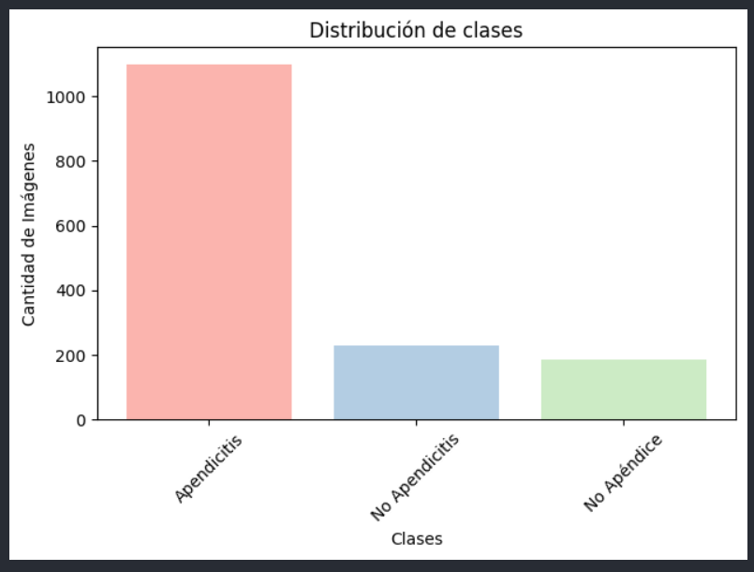

El dataset está desbalanceado, por ende, se opta por eliminar aleatoriamente instancias de la clase mayoritaria (Undersampling), Se repite el histograma para asegurar que se hayan balanceado las imágenes.

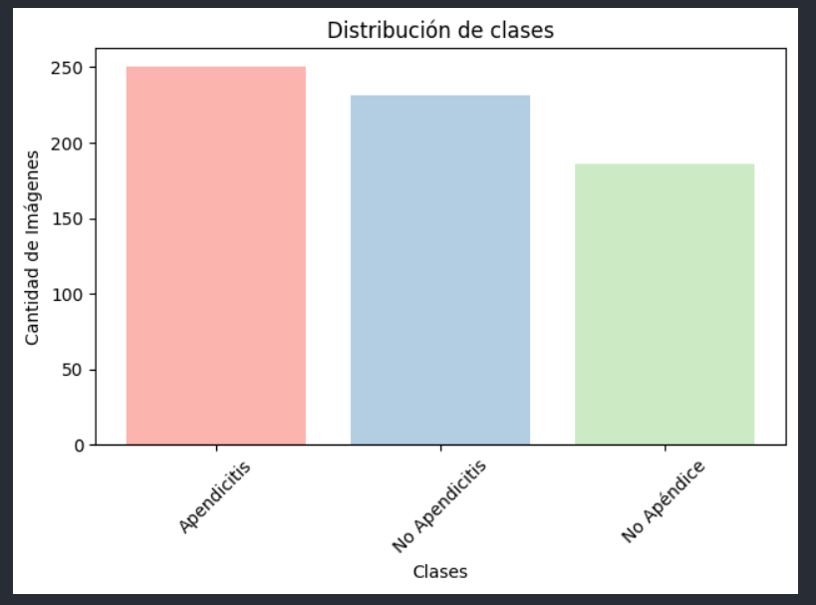

Apendicitis: 1097,

No Apendicitis: 231,

No Apéndice: 186

Es evidente que sigue habiendo un desbalanceo en los datos, pero es algo con lo que se puede trabajar.

Para evitar que el modelo se aprenda las imágenes en el entrenamiento, generamos varios cambios como rotaciones, zoom, entre otros.

Este proceso ayudará a que el modelo pueda reconocer las imágenes sin importar su rotación, algo importante puesto que el dataset no fue organizado debidamente y las imágenes no están marcadas como ecografías longitudinales o transversales.

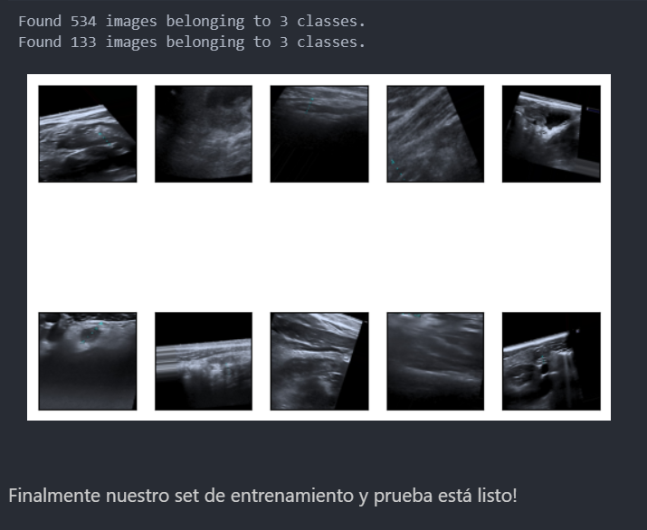

Finalmente, hemos completado la preparación de nuestro conjunto de datos destinado al entrenamiento y prueba del modelo. Este conjunto, meticulosamente elaborado, representa la piedra angular de nuestro proyecto. A través de un proceso exhaustivo de selección, preprocesamiento y validación, hemos creado un conjunto de datos robusto y representativo. Este conjunto, dividido hábilmente en conjuntos de entrenamiento y prueba, está diseñado para nutrir y evaluar la capacidad de nuestro modelo de inteligencia artificial para detectar apendicitis en imágenes de ecografías abdominales. Cada instancia en este conjunto encapsula no solo datos, sino también el esfuerzo y la dedicación invertidos en garantizar la calidad y la diversidad necesarias para un aprendizaje efectivo. Ahora, con nuestro set de entrenamiento y prueba listo, nos embarcamos con confianza en la etapa siguiente de nuestro proyecto, ansiosos por observar cómo nuestro modelo se desenvuelve y aprende a partir de esta rica fuente de información.

**REFERENCIAS**

AC, A. M. D. C. G. (2014). Guía de Práctica Clínica: Apendicitis Aguda. *México DF Octubre Del*.

Bejnordi, B. E., Veta, M., Van Diest, P. J., Van Ginneken, B., Karssemeijer, N., Litjens, G., ... & CAMELYON16 Consortium. (2017). Diagnostic assessment of deep learning algorithms for detection of lymph node metastases in women with breast cancer. *Jama*, *318*(22), 2199-2210.

Cabrera-Rivera, P. A.; Posso Valencia, H. J. .; Dennis-Verano, R. J. . Beneficios clínicos Y De Costos De Un Modelo De estandarización En El Manejo De La Apendicitis Aguda. *Rev Colomb Cir* 2021, *36*, 283-300.

Drake, F. T., Mottey, N. E., Farrokhi, E. T., Florence, M. G., Johnson, M. G., Mock, C., ... & Flum, D. R. (2014). Time to appendectomy and risk of perforation in acute appendicitis. *JAMA surgery*, *149*(8), 837-844.

Foley, T. A., Earnest IV, F., Nathan, M. A., Hough, D. M., Schiller, H. J., & Hoskin, T. L. (2005). Differentiation of nonperforated from perforated appendicitis: accuracy of CT diagnosis and relationship of CT findings to length of hospital stay. *Radiology*, *235*(1), 89-96.

Giraudo, G., Baracchi, F., Pellegrino, L., Dal Corso, H. M., & Borghi, F. (2013). Prompt or delayed appendectomy? Influence of timing of surgery for acute appendicitis. *Surgery today*, *43*, 392-396.

Hannun, A. Y., Rajpurkar, P., Haghpanahi, M., Tison, G. H., Bourn, C., Turakhia, M. P., & Ng, A. Y. (2019). Cardiologist-level arrhythmia detection and classification in ambulatory electrocardiograms using a deep neural network. *Nature medicine*, *25*(1), 65-69.

Hernández-Cortez, J., León-Rendón, J. L. D., Martínez-Luna, M. S., Guzmán-Ortiz, J. D., Palomeque-López, A., Cruz-López, N., & José-Ramírez, H. (2019). Apendicitis aguda: revisión de la literatura. *Cirujano general*, *41*(1), 33-38.

Lam, A., Squires, E., Tan, S., Swen, N. J., Barilla, A., Kovoor, J., ... & Khurana, S. (2023). Artificial intelligence for predicting acute appendicitis: a systematic review. *ANZ Journal of Surgery*.

Park, A., Chute, C., Rajpurkar, P., Lou, J., Ball, R. L., Shpanskaya, K., ... & Yeom, K. W. (2019). Deep learning–assisted diagnosis of cerebral aneurysms using the HeadXNet model. *JAMA network open*, *2*(6), e195600-e195600.

Rajpurkar, P., Park, A., Irvin, J., Chute, C., Bereket, M., Mastrodicasa, D., ... & Patel, B. N. (2020). AppendiXNet: deep learning for diagnosis of appendicitis from a small dataset of CT exams using video pretraining. *Scientific reports*, *10*(1), 3958.

Tufail, A. B., Ma, Y. K., Kaabar, M. K., Martínez, F., Junejo, A. R., Ullah, I., & Khan, R. (2021). Deep learning in cancer diagnosis and prognosis prediction: a minireview on challenges, recent trends, and future directions. *Computational and Mathematical Methods in Medicine*, *2021*.

Zhou, S., Zhao, J., & Zhang, L. (2022). Application of artificial intelligence on psychological interventions and diagnosis: an overview. *Frontiers in Psychiatry*, *13*, 811665.